DIAGRAMAS

Lógico Real Escalera

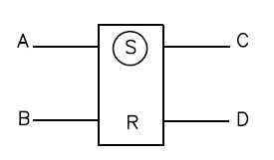

L

U



Con un pulsador NC

Salida con enclavamiento

Enclavamiento con bit auxiliar

Con ambos pulsadores NA

L

U

Salida con enclavamiento

Enclavamiento con bits auxiliares

